第三次作业设计报告
姓名：梁桐
学号：2023370018
班级：10012209

题目：一个时序电路有两个输人w1，w2和一个输出z，并实现对两个输人的输入序列进行比较。如果在任意4个连续时钟周期中w1=w2，电路产生输出z=1，否则z=0。输人输出特性如下:
W1:0110111000110
w2:1110101000111
z :0000100001110
设计并实现上述功能电路。

- FSM 状态图
分析：已知判断z的条件取决于w1=w2的连续次数，则可令s = w1⊕w2,从而简化思路。
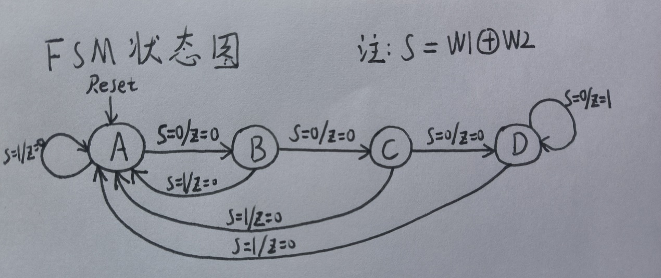
- 状态表
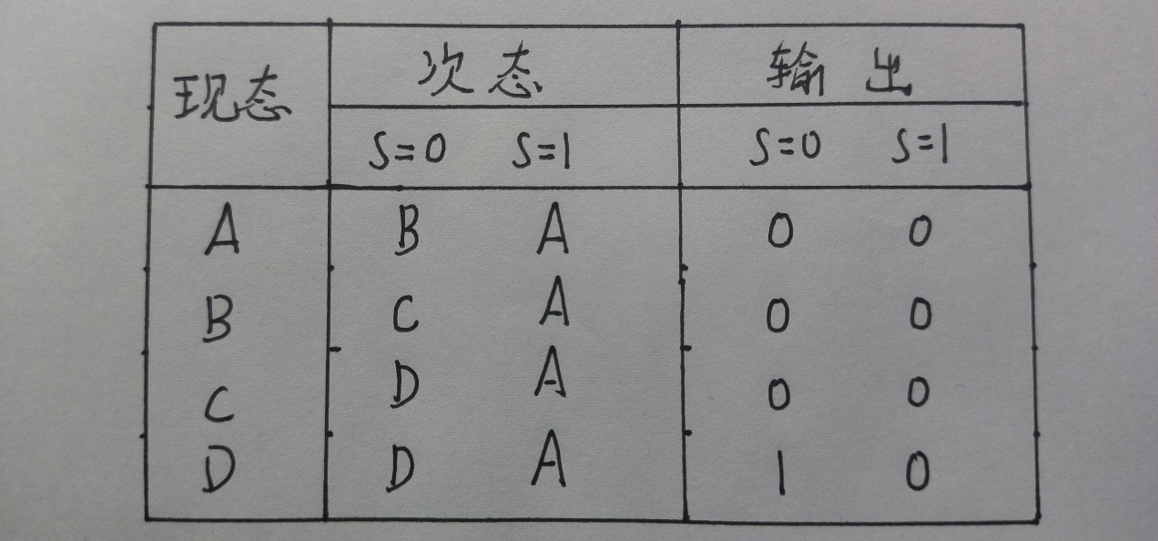
- 状态分配表
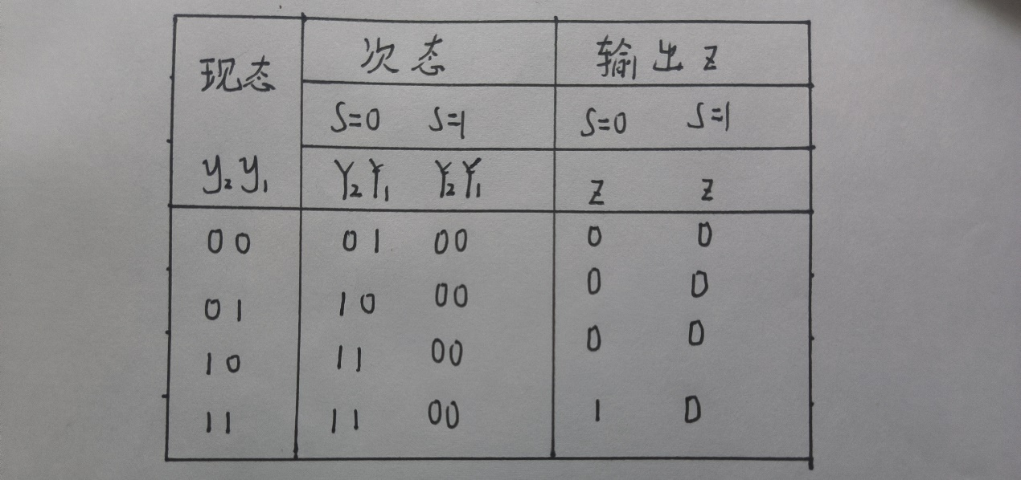
- 输出和次态逻辑表达式
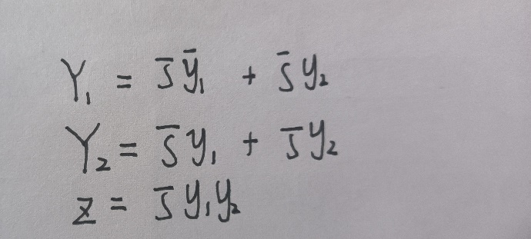
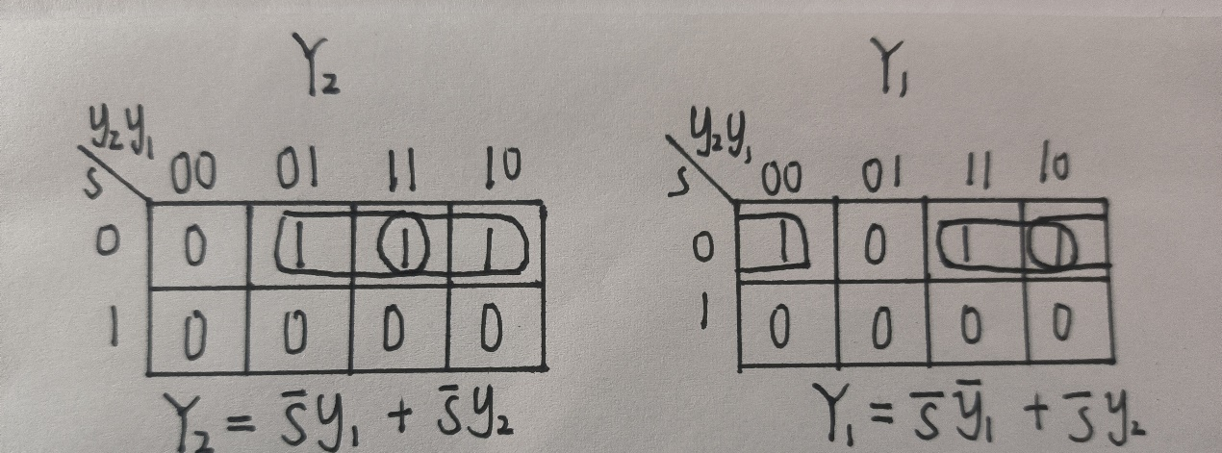
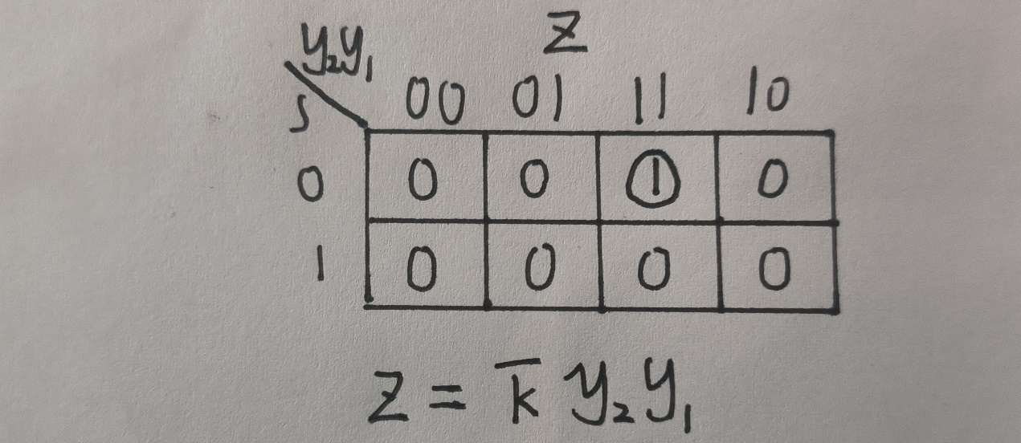
- 电路图
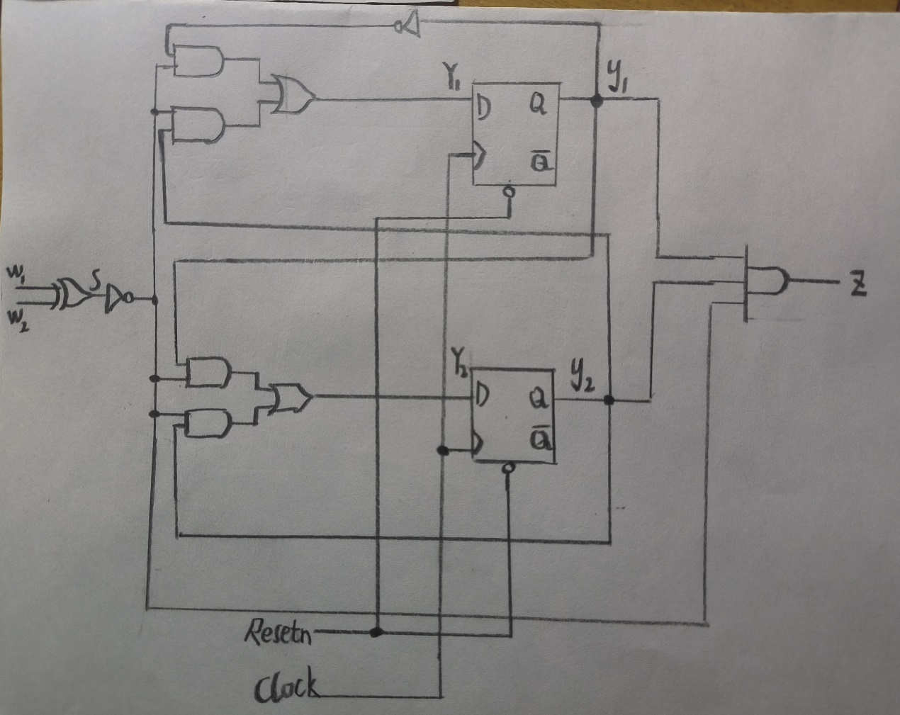

6. Verilog 代码
6.1 testbench 代码
`timescale 1ns/1ps

module code6_9_testbench;

reg clk_test, Resetn_test, w1_test, w2_test;
wire z_test;

initial begin
clk_test = 0;
Resetn_test = 0;
w1_test = 0;
w2_test = 0;
end

always #10 clk_test = ~clk_test ;

initial begin
#10;
Resetn_test = 1;
w1_test = 0;
w2_test = 0;
#20 w1_test = 1;w2_test = 0;
#20 w1_test = 0;w2_test = 1;
#20 w1_test = 1;w2_test = 0;
#20 w1_test = 0;w2_test = 1;
//90ns之后是题目示例数据
#20 w1_test = 0;w2_test = 1;
#20 w1_test = 1;w2_test = 1;
#20 w1_test = 1;w2_test = 1;
#20 w1_test = 0;w2_test = 0;
#20 w1_test = 1;w2_test = 1;//此处z开始为1
#20 w1_test = 1;w2_test = 0;
#20 w1_test = 1;w2_test = 1;
#20 w1_test = 0;w2_test = 0;
#20 w1_test = 0;w2_test = 0;
#20 w1_test = 0;w2_test = 0;//此处z开始为1
#20 w1_test = 1;w2_test = 1;
#20 w1_test = 1;w2_test = 1;
#20 w1_test = 0;w2_test = 1;

#20 w1_test = 1;w2_test = 0;
#20 w1_test = 0;w2_test = 1;
#20 w1_test = 1;w2_test = 0;
#20 w1_test = 0;w2_test = 1;
#20 w1_test = 0;w2_test = 0;
#20 w1_test = 0;w2_test = 0;
#20 w1_test = 0;w2_test = 0;
#20 w1_test = 0;w2_test = 0;
#20 w1_test = 1;w2_test = 1;

#20 w1_test = 0;w2_test = 1;
Resetn_test = 0;//测试复位信号
#20 w1_test = 1;w2_test = 1;
#20 w1_test = 1;w2_test = 1;
#20 w1_test = 1;w2_test = 1;
#20 w1_test = 1;w2_test = 1;
#20 w1_test = 0;w2_test = 0;
#20 w1_test = 1;w2_test = 1;
#20 w1_test = 1;w2_test = 1;
#20 w1_test = 0;w2_test = 0;
end
code6_9 UUT_code6_9 (
.Clock(clk_test),
.Resetn(Resetn_test),
.w1(w1_test),
.w2(w2_test),
.z(z_test)
);
endmodule
6.2 检测器模块代码
module code6_9(Clock, Resetn, w1, w2, z);

input Clock, Resetn, w1, w2;
output reg z;
reg [2:1] y, Y;
wire s;
// 状态定义
parameter [2:1] A = 2'b00, B = 2'b01, C = 2'b10, D = 2'b11;

// 定义下一个状态和输出的组合电路
assign s = w1 ^ w2;

// 状态迁移逻辑
always @(s, y)
case (y)
// 状态A
A: if (s) begin
Y = A; // 下一个状态为A
z = 0; // 输出z为0
end
else begin
Y = B; // 下一个状态为B
z = 0; // 输出z为0
end
// 状态B
B: if (s) begin
Y = A; // 下一个状态为A
z = 0; // 输出z为0
end
else begin
Y = C; // 下一个状态为C

z = 0; // 输出z为0
end
// 状态C
C: if (s) begin
Y = A; // 下一个状态为A
z = 0; // 输出z为0
end
else begin
Y = D; // 下一个状态为D
z = 0; // 输出z为0
end
// 状态D
D: if (s) begin
Y = A; // 下一个状态为A
z = 0; // 输出z为0
end
else begin
Y = D; // 下一个状态为D
z = 1; // 输出z为1
end
endcase

// 定义时序块
always @(negedge Resetn or posedge Clock)
if (Resetn == 0)
y <= A; // 复位时将状态置为A
else
y <= Y; // 根据组合逻辑计算得到的下一个状态更新y
endmodule

6.3 仿真波形图（从第90ns起是题目所给示例数据）
